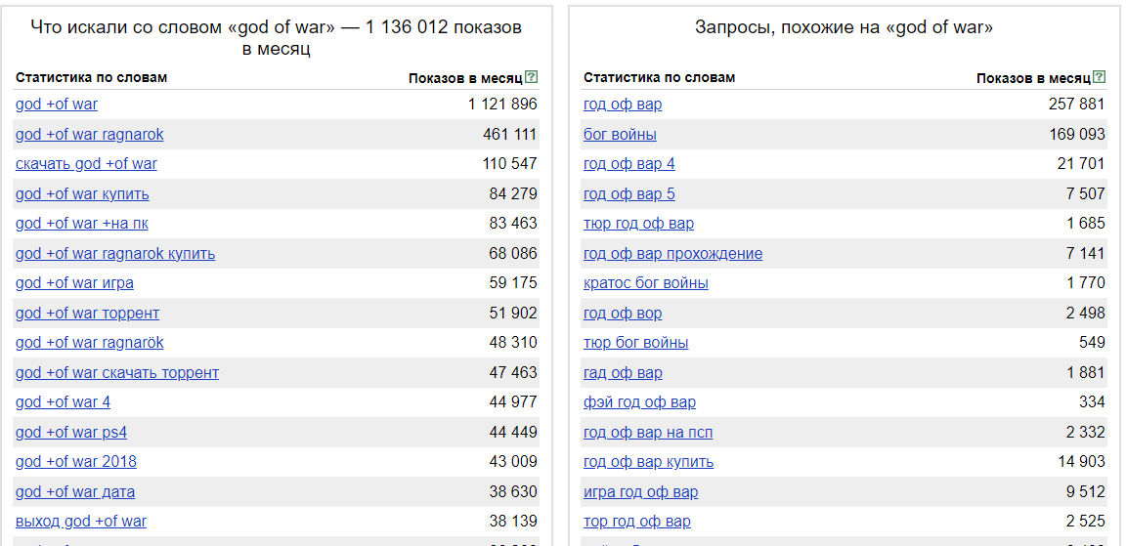 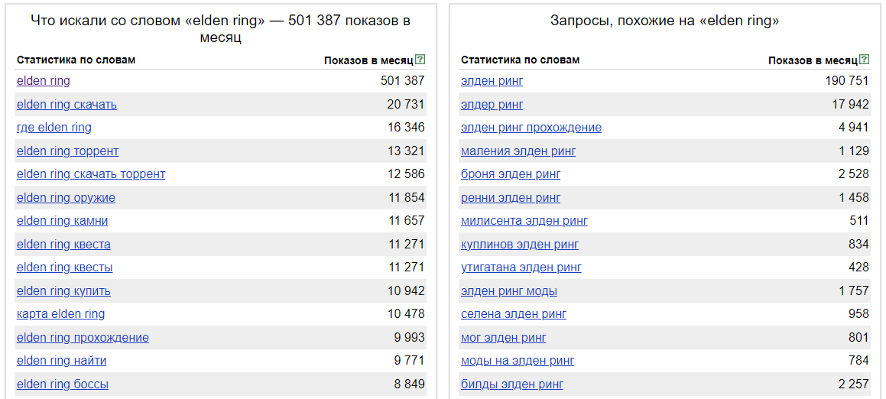 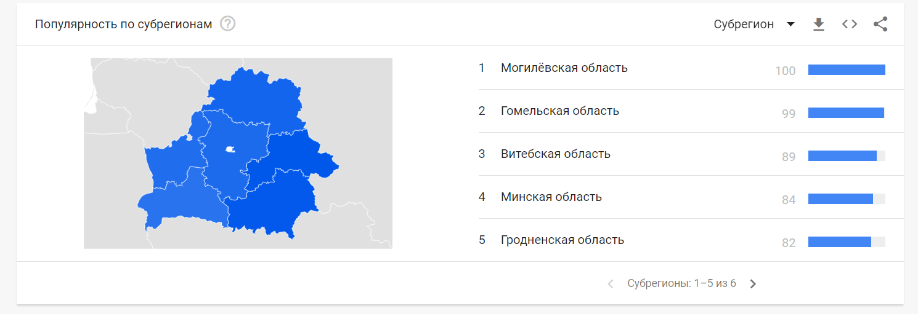 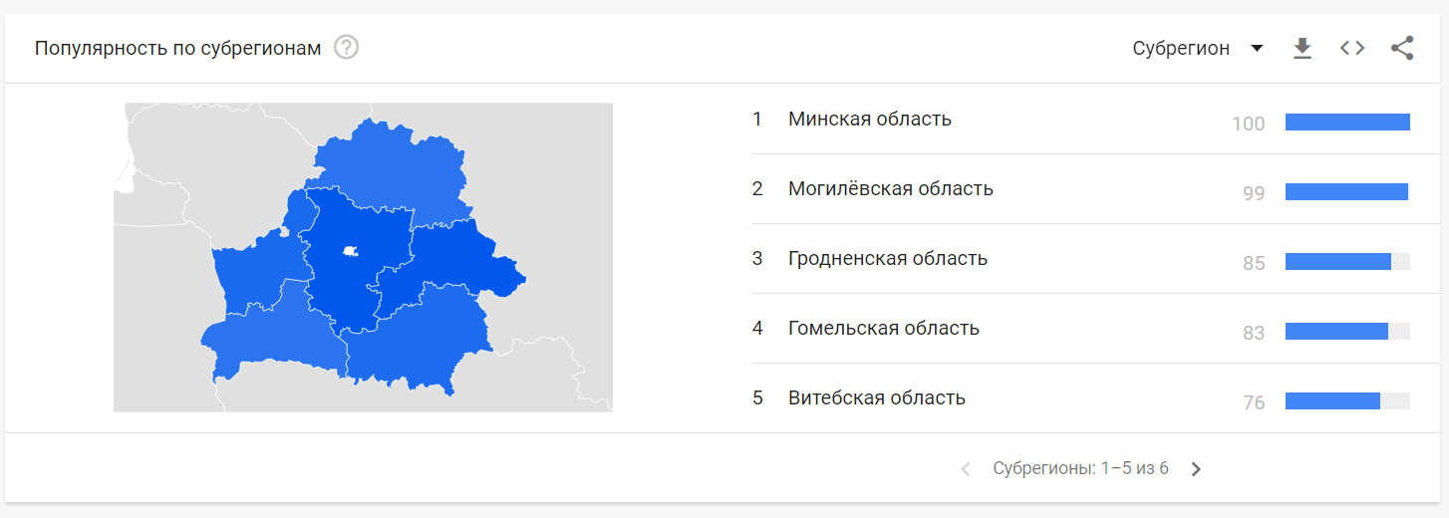

God of war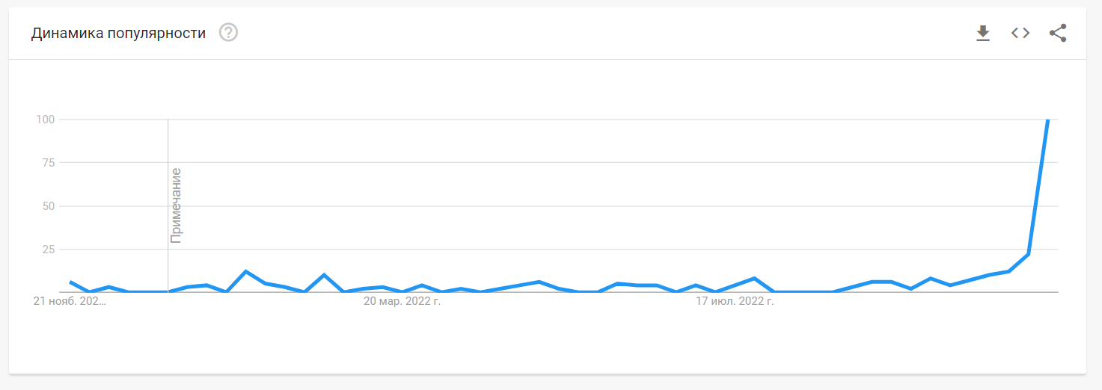









1

|  |  |  |  |  |
| --- | --- | --- | --- | --- |
| Статья | Конкуренты | Структура | Ключевые слова | Коли-  чество символов |
| God of War: Ragnarok показала крупнейший старт по меркам серии в рознице Великобритании | https://stopgame.ru/newsdata/55825/god_of_war_ragnar_k_pokazala_krupneyshiy_start_po_merkam_serii_v_roznice_velikobritanii | Аналитическая фирма GfK  Релизы GoW  % продаж  Места серии игр | God of War  God of War франшиза  God of War отзывы  God of War дата выхода  God of War будет ли | 1200 |

Аналитическая фирма GfK предоставила данные по продажам игр, среди них было сказано, что физические продажи God of War: Ragnarok в Великобритании за первый день оказались лучше, чем у всех предыдущих частей и у GOW 2018 года (предыдущего лидера) за первую неделю после релиза игры.

Всего за всё это время в Великобритании было выпущено 12 коробочных релизов God of War. Среди них есть шесть основных частей и две игры на портативные консоли, а также несколько ремастеров игр серии и их сборников.

Ragnarok стала четвёртой игрой во всей франшизе, которая возглавила физический чарт продаж, и стала лучшим запуском среди всех God of War в Соединенном Королевстве.

Сборник игр с Ragnarok на этой неделе составил 55% от всех продаж на PS5.

Стартовые позиции игр серии в розничном чарте Великобритании:

God of War заняла 5 место, God of War 2 тоже 5 место, God of War: Chain of Olympus выходившая на PSP заняла 29 место, 3 номерная часть заняла 1 место, коллекция первых игр заняла 10 место, God of War Trilogy получило 100 место, God of War: Ghost of Sparta получил 73 место, Collection: Volume II – 35 место, Ascension занял 2 место, ремастер 3 части получил 9 место, GOW 2018 года получил 1 место, Ragnarok – 1 место.

По итогам первой недели Ragnarok, скорее всего, займёт первую строчку в физическом чарте продаж Великобритании.

Также датамайнер нашел неиспользованный фоторежим.

Приобрести God of War: Ragnarok можно у нас в магазине.

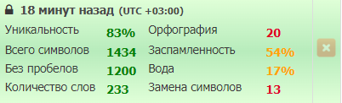

Elden ring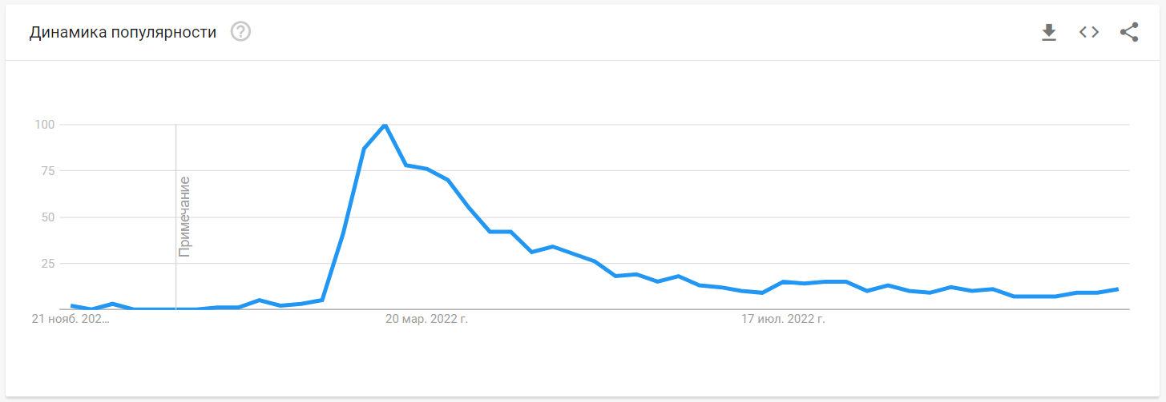









2

|  |  |  |  |  |
| --- | --- | --- | --- | --- |
| Статья | Конкуренты | Структура | Ключевые слова | Коли-  чество символов |
| Датамайнеры нашли в файлах Elden Ring упоминания новых категорий оружия и локаций. | https://dtf.ru/games/1425154-datamaynery-nashli-v-faylah-elden-ring-upominaniya-novyh-kategoriy-oruzhiya-i-lokaciy | sekirodubi  Новые боссы  Новые NPC  Возможная дата анонса | Elden ring  Elden ring локации  Elden ring оружие  Elden ring персонажи  Elden ring боссы | 600 |

Датамайнер sekirodubi поделился в Twitter находками в файлах последнего патча для Elden Ring, который вышел в 25 октября.

В файлах Elden ring появились упоминания новых элементов внешности, 6 новых категорий оружия и несколько новых локаций. Также появились файлы для карты и нового Колизея Кувшина, который уже был найден раньше. Скорее всего они появятся в дополнении.

В разделе кода с боссами в игре появилось место для ещё 30 боссов, но sekirodubi отметил, что From Software оставили 30 дополнительных, и в DLC их станет меньше.

Также, в файлах появились упоминания новых 16 неигровых персонажей, подписанные как «Кто-то, кого ещё не видели».

Дополнение для Elden Ring могут анонсировать на церемонии The Game Awards, которое начнется 8 декабря.

Приобрести Elden ring можно к нас в магазине.

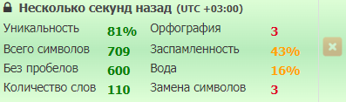

3

|  |  |  |  |  |
| --- | --- | --- | --- | --- |
| Статья | Конкуренты | Структура | Ключевые слова | Коли-  чество символов |
| Моддер смог разблокировать незаконченный фоторежим в God of War Ragnarok. В нём пока работают только гримасы Кратоса. | https://dtf.ru/games/1440554-modder-smog-razblokirovat-nezakonchennyy-fotorezhim-v-god-of-war-ragnaroek-v-nem-poka-rabotayut-tolko-grimasy-kratosa | Speclizer  Показ  Настройки  Релиз | Настройки  Фильтр  Инструментарий | 500 |

Испытать неоткрытый фоторежим в God of War Ragnarok раньше времени смог игрок с ником Speclizer.

Он опубликовал у себя в Twitter несколько скриншотов и небольшой видеоролик с показом инструментария местного фоторежима.

В этом фоторежиме будут обычные настройки с различными фильтрами, логотипами, эмоциями персонажей. Игроки также смогут настроить угол наклона камеры и добавить рамки к краям экрана.

На данный момент в фоторежиме есть только настройки гримас Кратоса, но также опции есть и для настройки Атрея и Мимира.

Дата официального релиза фоторежима пока не известна.

Santa Monica Studio сообщали, что функция появится только после релиза.

Приобрести God of War: Ragnarok можно у нас в магазине.

